Незвичайна пригода від Людини-Павука
Квест-гра з елементами геокешінга та тімбілінгу

Мета:закріпити знання дітей про властивості води (смак, колір, запах, стан), закріпити назви різних професій (вміння відгадувати загадки), вміння визначати та поєднувати предмети й об'єкти за характерними ознаками, закріплювати знання дітей про тваринний світ. Розвивати у дітейлогічне та аналітичне мислення, вміння орієнтуватися на місцевості по карті-схемі, визначати напрямок маршруту, інтерес до самостійного вирішення пізнавальних, творчих завдань. Розвивати швидкість, спритність, вміння долати перешкоди (мотузковий лабіринт),вміння співпрацювати у команді. Заохочувати дітей до фізичних вправ, бажання піклуватися про своє здоров’я.Продовжувати формувати у дітей такі якості, як уважність, винахідливість, кмітливість, дружбу, взаємодопомогу, вміння отримувати радість і задоволення від ігор розвиваючої спрямованості.
Особливість: геокешінг- гра проходить в режимі прогулянки на території дитсадка з використанням карт;
тімбілдінг- це форма організації фізкультурної розваги на повітрі та одне з нових напрямків, який в перекладі з англійської означає "будова, згуртування команди".
Обладнання: телефон, смс та ммс повідомлення від людини-павука, карта маршрут, картки з загадками,5 ключів, обручі, стаканчики, вода, сік, молоко, посудини (круглий, циліндричний, трикутний), мотузки, дзвоники, м’яч, лопати для відкопування скарбу, скриня з цукерками.

Хід квесту
Ведуча:
- Діти, мені на телефон надіслали повідомлення смс та мсм, я їх прочитаю, а виуважно послухаєте:
«Здрастуйте,діти, пропоную Вам пограти в гру «геокешінга», з перекладу на українську мову знайти скарб по карті. Я сховав скарб у вашому дитячому садку і пропоную вам його знайти і забрати. Але перш ніж знайти скарб ви повинні виконати деякі мої завдання. Після кожного виконаного завдання ви отримаєте ключ, який відкриє скриню зі скарбом. Людина –павук.»
Ведуча:
- Але, не все так просто, він вирішив вас перевірити і вказав на карті під яким деревом потрібно копати скарб, але ще потрібно знайти саму карту. Що б знайти карту нам потрібно вгадати місце де вона знаходитися за допомогою ммс.
- Є підказка від нього: карта№1. Дерево, де знаходиться карта починається на звук [К]. ( Діти прямують до дерева «Клен»)
- Діти, подивіться ось це дерево, а на ньомузачепилася за гілку повітряна куля, у кулі - карта та інструкція до карти.
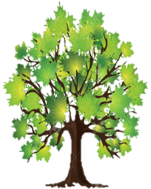
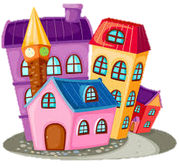
К

Карта№1
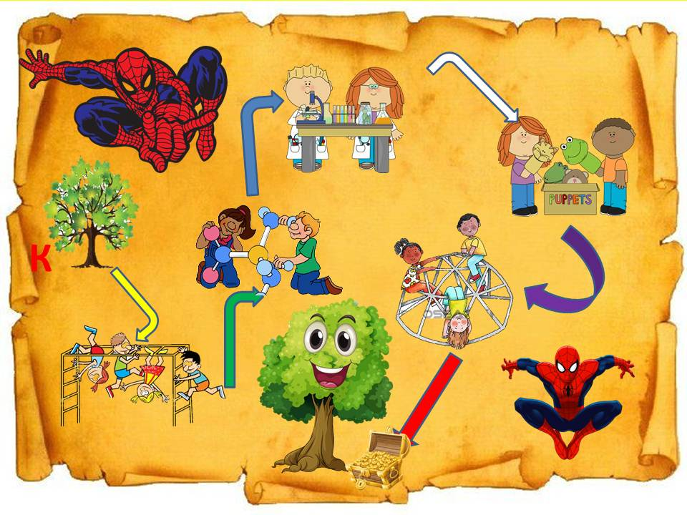
Карта№2
Діти вивчають карту. На карті зображено дитячий сад, маршрути завдань за кольором стрілок. Діти, давайте вивчимо маршрут:
1- завдання відзначено жовтими стрілками «Спортивна»;
2-завдання відзначено зеленими стрілками «Кмітливі»;
3 -завдання відзначено синіми стрілками «Наукова»;
4 - завдання відзначено білими стрілками «Зоологічна».
5 - завдання відзначено фіолетовими стрілками «Спритних»
6 - завдання відзначено червоними стрілками «Скарб».
Прямуємо маршрутом.

1.Завдання.
Ведуча:
- Щоб пройти перше завдання, потрібно слідувати за жовтим стрілкам на карті (на доріжках жовтою крейдою накреслені стрілки, діти слідують за ними до спортивного майданчика)
Станція «Спортивна»
Естафета «Пройди лабіринт».
Потрібно пройти намальовану «змійку», «класики», «кружечки», з обручем - перестрибуючи через обруч, дістатися до контрольного пункту, повернутися бігом, з обручем в руках.
Ведуча:
- Молодці, всі впоралися із завданням. Завдання виконано і ви отримали 1 ключ. Давайте перейдемо до наступного завдання.
(Діти розглядають карту. Прямують по зелених стрілках на картіта доріжках).

2.Завдання. За схемою маршруту діти повинні потрапити на майданчик до групи №2.
Станція « Кмітливих» - в павільйоні діти за допомогою відгадування загадок повинні знайти 2 ключ.
Біга пензлик по тканині,
Підкоряючись людині,
А людина творить свій.
Не повторний світ живий.(Художник)

Майстриня на всі руки
Нам пошиє піджак та брюки.
Чи не закрійник, що не ткаля.
Хто вона, скажи? (Швачка)

Правила руху
Знає без сумніву.
Вмить заводить він мотор.
На машині мчить. (Водій)

Літаком керує вправно
Коли навіть в небі хмарно,
Посміхається з висот
Найхоробріший… (Пілот)

Темної ночі, ясним днем
Він бореться з вогнем.
У касці, ніби воїн славний.
На пожежу поспішає (Пожежний)

На вітрині всі продукти:
Овочі, горіхи, фрукти.
Помідор і огірок
Пропонує ( Продавець)

З ним, напевно, ви знайомі.
Знає він про всі закони.
Не суддя, не журналіст.
Всім пораду дає... (Юрист)

Стук летить з-під коліс,
Мчить у далечінь електровоз.
Поїзд водить НЕ таксист,
Не пілот, а (Машиніст)

Хто людей з біди рятує
І хвороби всі лікує —
Призначає процедури
І таблетки, і мікстури?(Лікар)

Він дізнається для нас
Про Китай і про Канзас,
Про найдовший в світі міст
Розповість нам… (Журналіст)

Хто пливе на кораблі
До незвіданої землі?
Веселун він і добряк.
Як звуть його? (Моряк)
(Діти відгадали загадки і знаходять 2-ий ключ. На зображенні «моряка» ззаду прикріплений ключ).
Ведуча:
- Прямуємо далі по карті. Нам слід потрапити на майданчик групи № 3Біжимо далі. ( діти слідують за синіми стрілками на карті та доріжках. Потрапляють на майданчик групи №3, в павільйоні знаходяться глечики з водою.)

3.Завдання. Станція «Наукова». Проводять досліди з водою і відповідають на питання.
Ведуча:
- У морях і річках живе,
Але часто по небу літає,
А як набридне їй літати,
На землю знову осідає.( Вода)
Ведуча:
- Що прийнято позначати на картинках і на глобусі синім кольором? Синій колір-вода, всі моря і океани нашої планети.
Досвід 1. Для його проведення потрібно три посудини різної форми: круглої, циліндричної і трикутної. Треба заповнити їх водою і запитати дітей: яку форму прийняла вода? Вода приймає форму тієї посудини, в якій знаходиться. Вода – рідина і приймає різноманітну форму.
Досвід 2.Перед дітьми стоять по дві однакових склянки: в одній - вода, в іншій - молоко. Діти опускають чайні ложечки в стакани. (У склянці з водою ложку видно, а в склянці з молоком - ні) Вода прозора, а молоко ні.
Досвід 3. Додаємо в один стакан холодної води, а в іншій - теплу. Пропонуємо дітям помацати воду пальцем. Однакова чи вона? Чим відрізняється? Вода може бути теплою, холодною - в залежності від температури.
Досвід 4.Перед дітьми стоять дві пляшки одна з водою, інша з яблучним соком. Пропонуємо дітям попробувати, яка вода на смак та запах? Вода без запаху та без смаку, а сік зі смаком та має запах яблука.
Ведуча:
- Всі досліди виконані правильно, подивіться, що є на дні глечика?(діти знаходять ключ та прямують далі за маршрутом карти по білих стрілках).

4.Завдання.Діти потрапляють на майданчик групи №4, в павільйоні знаходитьсяСтанція "Зоологічна".
Дидактична гра "Четвертий зайвий"
Мета: закріплювати знання дітей про тваринний світ.
Хід гри: вихователь називає чотири слова, діти повинні назвати зайве слово та пояснити чому:
1) заєць, їжак, лисиця, джміль;
2) лисиця, вовк, заєць, собака;
3) метелик, бабка, єнот, бджола;
4) акула, дельфін, білка, кит;
5) тюлень, морський коник, морж, грак;
6) синиця, восьминіг, снігур, горобець;
7) жаба, комар, жук, метелик;
8) риба, акула, жаба, метелик.
Ведуча:
- Всі відповіді отримано вірно.(Діти знаходять ключ у конверті завдання).Вирушаємо далі, орієнтування по карті за фіолетовими стрілками.

5.Завдання. Діти слідують на майданчик групи №5. Станція «Спритних»- де знаходиться лабіринт із мотузок, проходять ігри з елементами тімбілдінгу.
Гра «Прояви уважність» - на краях мотузок дзвіночки, дітям потрібно пройти лабіринт із мотузок, щоб не дзвеніли дзвіночки.

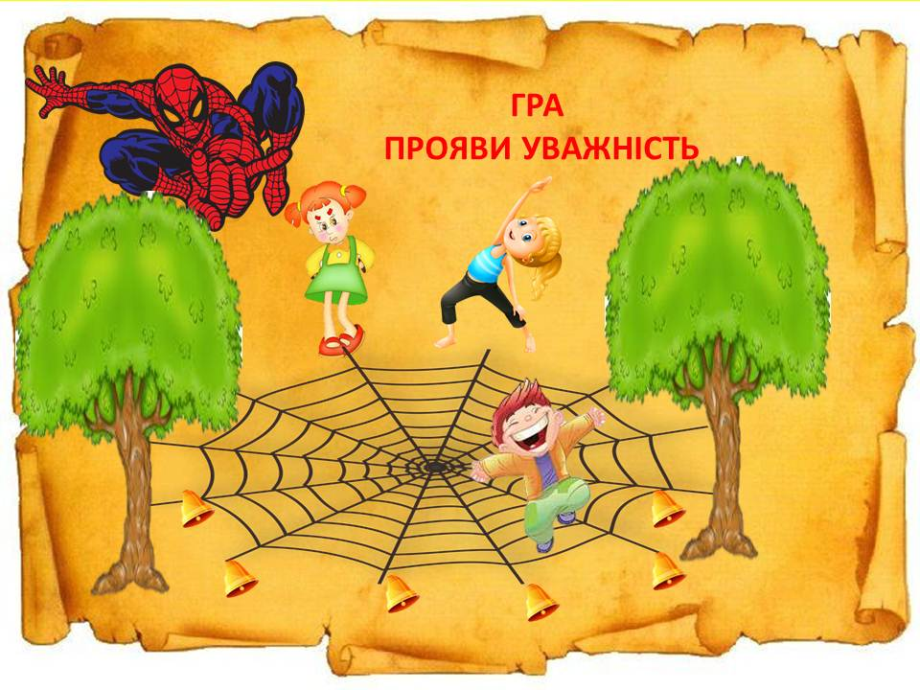Гра «Підтримай друга»- діти тримають мотузки по колу, в центрі дошка наякій знаходиться м’яч, дітям потрібно втримати м’яч на дошці.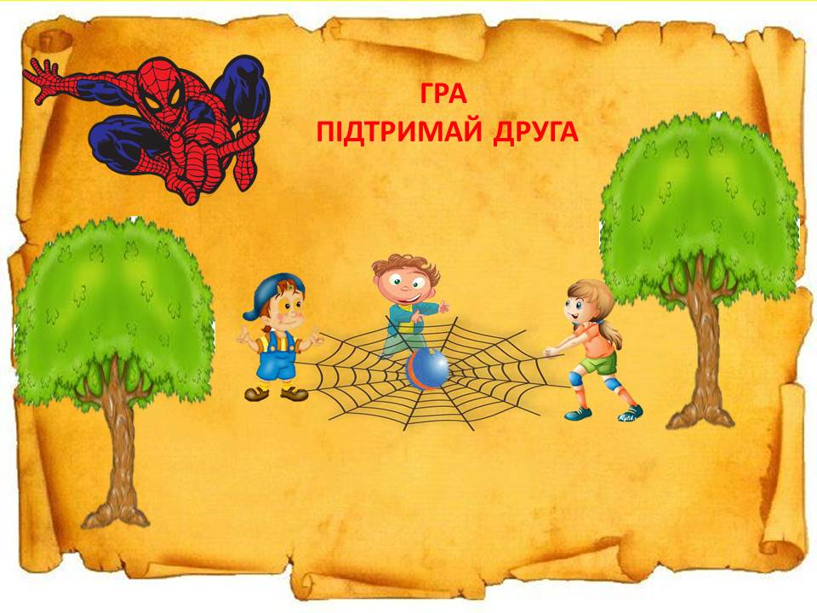
Після закінчення діти отримують ще один ключ та роздивляються карту.Прямують далі за маршрутом.

6.Завдання. Діти прямують по карті та доріжках за червоними стрілками, де повинні знайти дерево з червоною відміткою. Діти знаходять дерево з підказкою, де людина-павук закопав скарбта викапують його.Діти підбирають ключ до замка скрині, атам лежать цукерки у вигляді монет та мильні бульбашки для дітей. Зверху лист від людини-павука:

«Діти, якщо ви читаєте це послання, значить, ви знайшли скарб. Вітаю вас, ви це заслужили! Потрібно з'їсти ці золоті медальки (шоколадні). Якщо все зробите правильно, то здійсняться ваші заповітні бажання! Успіхів! Людина-Павук!»
Мильна дискотека. Діти танцюють та дмуть мильні бульбашки.
Підбиття підсумків.
Ведуча:
- Чи сподобалася вам квест-гра?Яку дивну пригоду нам приготував Людина - павук? Скажіть, а які якості ви виявили під час пошуку скарбу?(Уважність, винахідливість, кмітливість, дружбу, взаємодопомогу.)
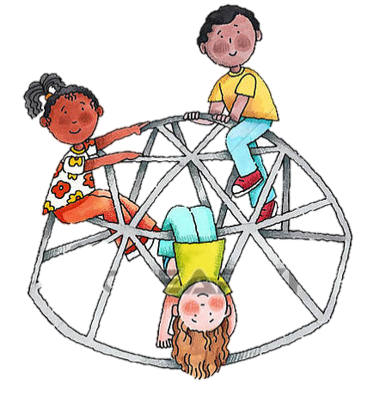
Найважливіший компонент квеста - радість від участі, дух пригоди, знайдений скарб, спілкування з однолітками і дорослими, задоволення від спільної діяльності. Це завжди позитивні емоції, веселі змагання, щирий привітний сміх, подив і захват, а позитивні емоції, творчість , що є найважливішими факторами оздоровлення.

Квест
незвичайні пригоди
від
Людини- павука

Підготувала вихователь: Барсукова С.С.
2018

